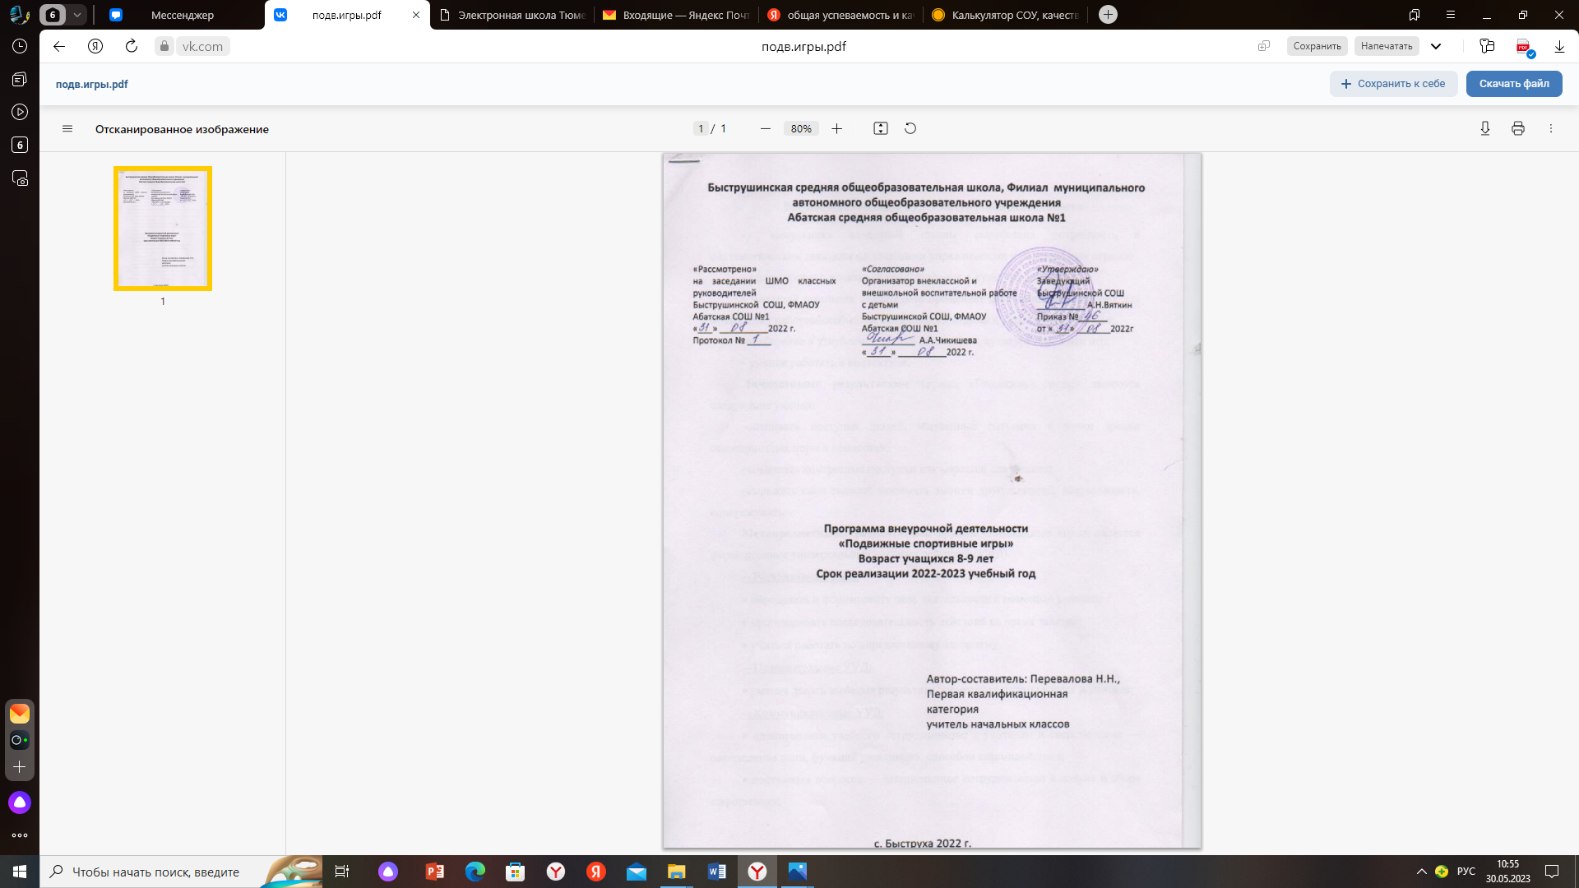

**Результаты освоения курса внеурочной деятельности**

-у выпускника начальной школы выработана потребность к систематическим занятиям физическими упражнениями и подвижными играми;

- сформировано начальное представление о культуре движении;

- младший школьник сознательно применяет физические упражнения для повышения работоспособности, организации отдыха и укрепления здоровья;

-обобщение и углубление знаний об истории, культуре народных игр;

- умение работать в коллективе.

**Личностными результатами** кружка «Подвижные игры» являются следующие умения:

-оценивать поступки людей, жизненные ситуации с точки зрения общепринятых норм и ценностей;

-оценивать конкретные поступки как хорошие или плохие;

-выражать свои эмоции; понимать эмоции других людей, сочувствовать, сопереживать;

**Метапредметными результатами** кружка «Подвижные игры» является формирование универсальных учебных действий (УУД).

¬ Регулятивные УУД:

• определять и формировать цель деятельности с помощью учителя;

• проговаривать последовательность действий во время занятия;

• учиться работать по определенному алгоритму

¬ Познавательные УУД:

• умение делать выводыв результате совместной работы класса и учителя;

¬ Коммуникативные УУД:

• планирование учебного сотрудничества с учителем и сверстниками — определение цели, функций участников, способов взаимодействия;

• постановка вопросов — инициативное сотрудничество в поиске и сборе информации;

• разрешение конфликтов — выявление, идентификация проблемы, поиск и оценка альтернативных способов разрешения конфликта, принятие решения и его реализация;

• управление поведением партнёра — контроль, коррекция, оценка его действий;

• умение с достаточной полнотой и точностью выражать свои мысли в соответствии с задачами и условиями коммуникации; владение монологической и диалогической формами речи в соответствии с грамматическими и синтаксическими нормами родного языка, современных средств коммуникации.

• сформировать навыки позитивного коммуникативного общения;

**Планируемый результат:**

-у выпускника начальной школы выработается потребность к систематическим занятиям физическими упражнениями и подвижными играми;

- сформировано начальное представление о культуре движении;

- младший обучающийся сознательно применяет физические упражнения для повышения работоспособности, организации отдыха и укрепления здоровья;

-обобщение и углубление знаний об истории, культуре народных игр; - умение работать в коллективе.

Формирование системы элементарных знаний о ЗОЖ (включается во все занятия). Значение ЗОЖ. Средства, способствующие физическому, духовному и социальному здоровью: режим дня, личная гигиена, физические упражнения, отказ от вредных привычек, самостоятельные занятия физической культурой и спортом. Правила игр, соревнований, места занятий, инвентарь (включается во все занятия).

Правила проведения игр и соревнований. Определение допустимого риска и правил безопасности в различных местах занятий: спортивная площадка, спортивный зал. Оборудование и инвентарь для занятий различными видами спорта.

**Содержание курса внеурочной деятельности с указанием форм организации и видов деятельности**

Программа предусматривает задания, упражнения, игры на формирование коммуникативных, двигательных навыков, развитие физических навыков. Это способствует появлению желания общению с другими людьми, занятиями спортом, интеллектуальными видами деятельности. Формированию умений работать в условиях поиска, развитию сообразительности, любознательности.

В процессе игры дети учатся выполнять определенный алгоритм заданий, игровых ситуаций, на этой основе формулировать выводы. Совместное с учителем выполнение алгоритма – это возможность научить обучающегося автоматически выполнять действия, подчиненные какому-то алгоритму.

Игры – это не только важное средство воспитания, значение их шире – это неотъемлемая часть любой национальной культуры. В «Подвижные игры» вошли: народные игры, распространенные в России в последнее столетие, интеллектуальные игры, игры на развитие психических процессов, таких как: внимание, память, мышление, восприятие и т.д. Они помогают всестороннему развитию подрастающего поколения, способствуют развитию физических сил и психологических качеств, выработке таких свойств, как быстрота реакции, ловкость, сообразительность и выносливость, внимание, память, смелость, коллективизм. Некоторые игры и задания могут принимать форму состязаний, соревнований между командами.

Такое распределение изучения игр позволяет учителю следовать от простого к сложному, а детям - знакомиться с играми, которые соответствуют их возрастным способностям. Детям 6-7 лет присуще постоянно находиться в движении, поэтому учебный материал в этих классах простой и легко запоминающийся. Он позволяет детям удовлетворить их потребность в движении. А вот для обучающихся 8-10 лет, помимо движения, нужен еще и занимательный материал. Знакомясь с историей и играми различных народов, они не только развиваются физически, но еще и развивают свой кругозор.

Мы должны стремиться к тому, чтобы сделать из детей не атлетов, акробатов или людей спорта, а лишь здоровых, уравновешенных физически и нравственно людей.

**Тематическое планирование с определением основных видов учебной деятельности обучающихся**

**3 год обучения**

|  |  |  |  |  |  |  |
| --- | --- | --- | --- | --- | --- | --- |
| **№ п/п** | **тема** | **Дата** | | **Кол-во часов** |  | |
| **план** | **факт** | **Цель занятия** | **Место проведения** |
| **Игры с элементами легкой атлетики** | | | | | | |
| 1 | Игра «Метатели» |  |  | 1 | развитие меткости, внимания, быстроты реакции | спортивная площадка |
| 2 | игра «Пустое место» |  |  | 1 | развитие быстроты, формирование умения ускорять и замедлять бег | спортивная площадка |
| 3 | игра « У ребят порядок строгий» |  |  | 1 | развитие двигательных навыков | спортивная площадка |
| 4 | игра «К своим флажкам» |  |  | 1 | развитие быстроты, формирование умения ускорять и замедлять бег | спортивная площадка |
| 5 | игра  «Прыгающие воробушки» |  |  | 1 | закрепление и совершенствование навыков в прыжках, развитие скоростно-силовых способностей, ориентирование в пространстве | спортивная площадка |
| 6 | игра «День и ночь» |  |  | 1 | совершенствование быстроты  реакции на слуховые сигналы | площадка |
| 7 | «Прыжки по полосам» |  |  | 1 | закрепление и совершенствование навыков в прыжках | спортивный зал |
| 8 | «Играй, играй, мяч не теряй» |  |  | 1 | развивать умение быстро передвигаться с мячом | спортивный зал |
| 9 | Прыжки в длину и высоту с прямого разбега |  |  | 1 | закрепление и совершенствование навыков в прыжках, развитие скоростно-силовых способностей, ориентирование в пространстве | спортивная площадка |
| 10 | игры на развитие скорости  «Верхом на клюшке» |  |  | 1 | Развивать двигательную активность; координацию движений | снежная площадка |
| 11 | Повторение изученных игр |  |  | 1 | Развивать умение высказывать собственное мнение, приходить к единству | спортивная площадка |
| **Игры с элементами ритмической гимнастики** | | | | | | |
| 12 | Игра  «Исправь осанку»» |  |  | 1 | формирование правильной осанки через систему ритмических упражнений | спортивный зал |
| 13 | Упражнения на согласованность движений с музыкой |  |  | 1 | работать  над выразительностью выполнения движений комплекса под музыку | спортивный зал |
| 14 | Упражнения на согласованность движений с музыкой |  |  | 1 | работать  над выразительностью выполнения движений комплекса под музыку | спортивный зал |
| 15 | игра  «Зайцы в огороде» |  |  | 1 | развитие скоростно-силовых способностей, ориентирование в пространстве | спортивная площадка |
| 16 | игра «Верёвочка под ногами» |  |  | 1 | закрепление и совершенствование навыков в прыжках | площадка |
| 17 | игра «Ритмическая мозаика» |  |  | 1 | закрепление движений комплекса под музыку, работа над выразительностью выполнения движений комплекса | спортивный зал |
| 18 | игра «Перевозка груза» |  |  | 1 | Развивать двигательную активность, умение сотрудничать | площадка |
| 19 | игра «Защита укрепления» |  |  | 1 | Развивать двигательную активность, умение сотрудничать | площадка |
| 20 | игра «Дружные ребята» |  |  | 1 | Проверить координацию движений ребёнка | спортивный зал |
| 21 | Игра "Непоседы" |  |  | 1 | Разучивание комплекса составленного совместно с детьми | спортивный зал |
| 22 | Повторение изученных игр |  |  | 1 | Развивать умение высказывать собственное мнение, приходить к единству | спортивная площадка |
| **Подвижные игры** | | | | | | |
| 23 | игры на внимание и быстроту «Поезд» |  |  | 1 | развитие быстроты и ловкости, умения взаимодействовать в команде | спортивный зал |
| 24 | игры  с прыжками и бегом  «Прыгуны и пятнашки» |  |  | 1 | закрепление и совершенствование навыков в прыжках, развитие скоростно-силовых способностей, ориентирование в пространстве |  |
| 25 | «Веселые старты»  Старт группами  Командный бег |  |  | 1 | развитие быстроты и ловкости, умения взаимодействовать в команде | беговая дорожка |
| 26 | «Мини-футбол» |  |  | 1 | развитие координационных и кондиционных способностей, овладение элементарными технико-тактическими взаимодействиями | спортивная площадка |
| 27 | игра «Веселые пингвинята» |  |  | 1 | развивать умение быстро передвигаться с мячом | спортивный зал |
| 28 | игра «Картошка» |  |  | 1 | развивать быстроту реакции, умение ловить мяч | площадка |
| 29 | Соревнование по прыжкам через скакалку |  |  | 1 | развивать умение прыгать через скакалку | площадка |
| 30 | игра «Салки» |  |  | 1 | развивать быстроту движений | площадка |
| 31 | Игры по выбору учащихся |  |  | 1 | развивать способность концентрировать внимание на определенном сигнале | спортивный зал |
| 32 | «Веселые старты»  Старт группами  Командный бег |  |  | 1 | развитие быстроты и ловкости, умения взаимодействовать в команде | беговая дорожка |
| 33 | «Мини-футбол» |  |  | 1 | развитие координационных и кондиционных способностей, овладение элементарными технико-тактическими взаимодействиями | спортивная площадка |
| 34 | Повторение изученных игр |  |  | 1 | Развивать умение высказывать собственное мнение, приходить к единству | спортивная площадка |